LAPORAN PORTOFOLIO TUGAS 6
UNJUK KERJA
Mengimplementasikan Pemrograman Berorientasi Objek
Kode Unit: J.620100.018.02
============================================================
IDENTITAS MAHASISWA:
Nama Lengkap : Fahra Nusilta Febrianty
NIM : 17240407
Kelas : 17.4A.04
Projek Kasus : Aplikasi Kasir & Booking Servis Bengkel Motor (BengkelPro)
--------------------------------------------------------------------------------
Prinsip OOP 1: Model (Object-Oriented Data Access)
Representasi objek data logis tabel database MySQL menggunakan Eloquent ORM.
namespace App\Models;
use Illuminate\Database\Eloquent\Model;
class Booking extends Model {
// Class properties and methods
}
Penjelasan Penerapan: Di Laravel, setiap tabel direpresentasikan sebagai sebuah Kelas Model. Interaksi database dilakukan melalui instansiasi objek model, menepis perlunya query SQL manual kasar.
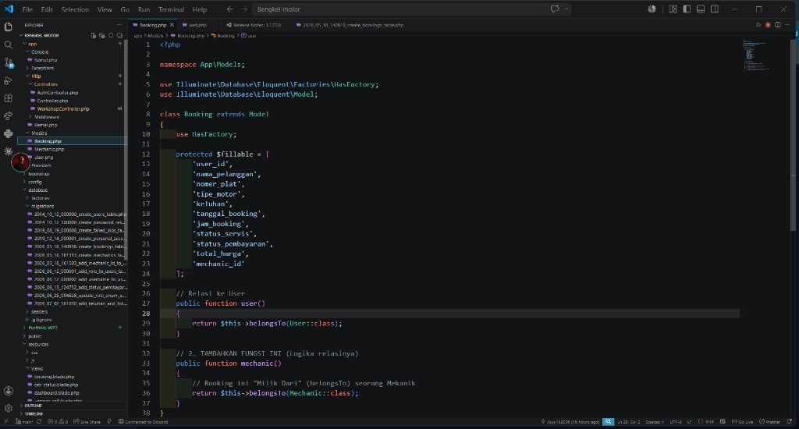
(Screenshot: Model Booking.php di editor VS Code)
------------------------------------------------------------
Prinsip OOP 2: View (Interface Rendering)
Mengatur visual antarmuka (UI) menggunakan template engine Blade Laravel.
<!-- View Template Blade -->
<form action="{{ route('booking.simpan') }}" method="POST">
@csrf
<input type="text" name="nomer_plat">
</form>
Penjelasan Penerapan: View memisahkan kode markup HTML dari logika bisnis controller dengan menggunakan Blade templates yang dinamis.
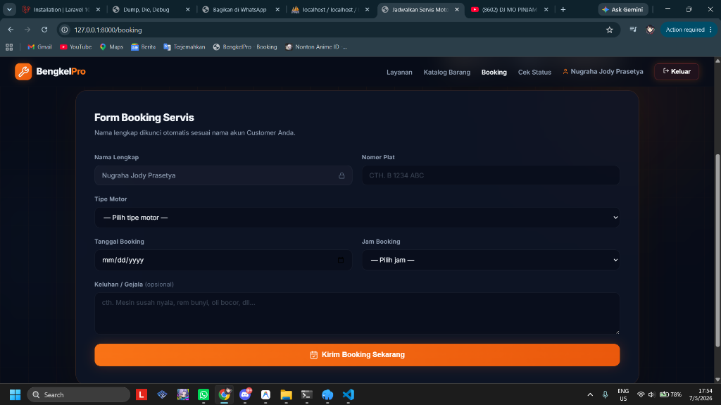
(Screenshot: View booking.blade.php di editor VS Code)
------------------------------------------------------------
Prinsip OOP 3: Controller (Application Flow Logic)
Kelas pengontrol yang menjembatani data model dan rendering view.
class WorkshopController extends Controller {
public function index() {
$bookings = Booking::all();
return view('dashboard', compact('bookings'));
}
}
Penjelasan Penerapan: Controller bertanggung jawab menangani request HTTP, memproses parameter masukan melalui request object, memanggil logika model, dan mengembalikan respon HTML/JSON.
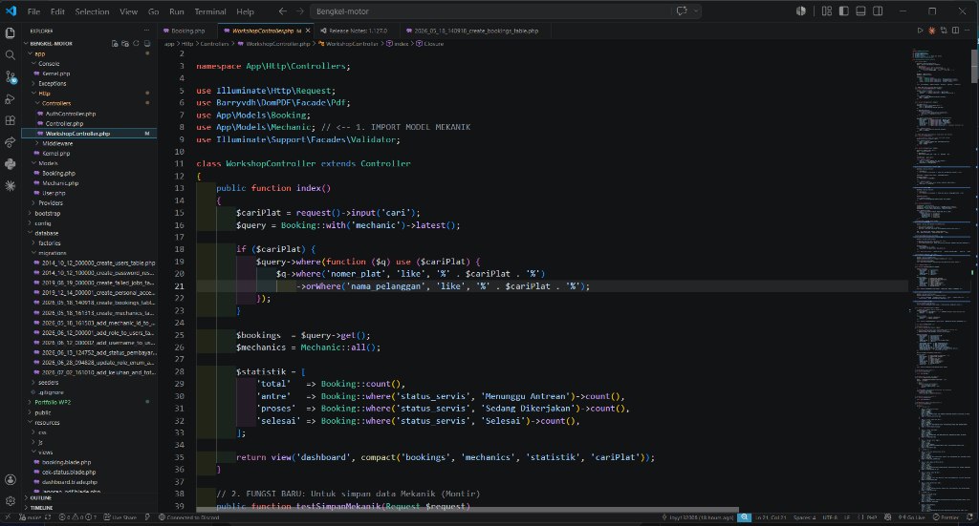
(Screenshot: WorkshopController.php di editor VS Code)
------------------------------------------------------------
Prinsip OOP 4: Prinsip Encapsulation (Enkapsulasi)
Membungkus data dan membatasi akses properti langsung menggunakan visibilitas protected/private.
protected $fillable = [
'nama_pelanggan', 'nomer_plat', 'tipe_motor', 'status_servis'
];
Penjelasan Penerapan: Menggunakan properti $fillable bermakna data-mass-assignment dibatasi dan diawasi secara ketat oleh enkapsulasi internal model Laravel, mencegah celah security perubahan kolom database ilegal.

(Screenshot: Enkapsulasi protected $fillable pada Booking.php)
------------------------------------------------------------
Prinsip OOP 5: Prinsip Inheritance (Pewarisan)
Mewarisi sifat, method, dan properti dasar dari Class Induk (Core Framework Class).
class Booking extends Model { ... }
class WorkshopController extends Controller { ... }
Penjelasan Penerapan: Dengan mewarisi (extends) kelas Model dan Controller bawaan Laravel, sub-class di projek kita langsung memiliki kapabilitas database query, validator request, dan handler response secara gratis.

(Screenshot: Inheritance kelas WorkshopController mewarisi Controller)
------------------------------------------------------------
Prinsip OOP 6: Prinsip Abstraction (Abstraksi)
Menyembunyikan kerumitan detil instruksi sistem di balik antarmuka API yang sederhana.
Route::post('/booking/customer', [WorkshopController::class, 'bookingCustomer']);
Schema::create('bookings', function (Blueprint $table) { ... });
Penjelasan Penerapan: Abstraksi pada routing menyembunyikan kerumitan dispatching HTTP request dari web server. Abstraksi pada skema migration menyembunyikan sintaks SQL spesifik (seperti CREATE TABLE) di balik Blueprint builder PHP.
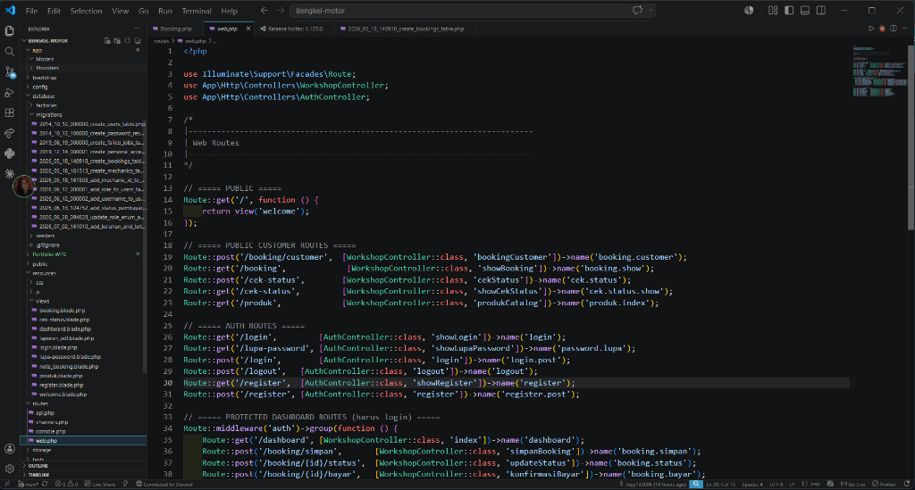
(Screenshot: Abstraksi routing di routes/web.php)

